附件一：会议酒店及会场位置图（相距300米，步行8分钟）
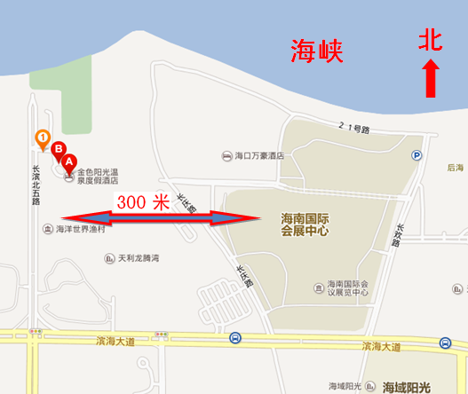
附件二： 报名回执表
姓 名 |  | 性 别
职 务 |  | 职 称
工作单位
地 址 |  |  |  | 邮 编
电话 |  | 电子邮件
手机 |  | 电子邮件
论文题目
汇报要求 |  | 是否参评
住宿要求

